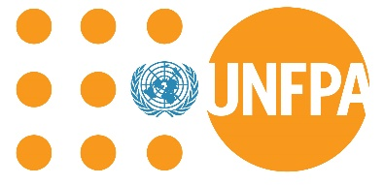 |  | 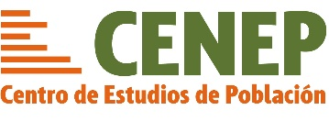

Convocatoria “Juntando saberes” para proyectos de investigación en masculinidades y salud
Fecha límite: 20 de junio de 2022.

El Fondo de Población de las Naciones Unidas en asocio con el Centro de Estudios de Población, y el copatrocinio de Dirección de la Mujer y Asuntos de Género de la Cancillería Argentina, convoca a la presentación de proyectos de investigación de corta duración orientados al tema de masculinidades y salud. El objetivo de la convocatoria es generar insumos científicos y de calidad contribuyan al diseño de políticas públicas que den respuesta a problemáticas sociales en la intersección entre construcción genérica de masculinidades y salud. Mediante esta convocatoria se busca articular las necesidades de investigación de organismos gubernamentales con incidencia en la adopción de políticas públicas en salud con objetivos de investigación focalizados en esas necesidades presentados por equipos de investigación formados y con experiencia en el tema. Adicionalmente, se busca fortalecer el vínculo entre ejecutores de políticas públicas y equipos de investigación calificados en el tema con el propósito de generar conocimiento científico de aplicación concreta en línea con la agenda gubernamental.
Esta convocatoria sigue una línea de trabajo impulsada por UNFPA que cuenta con antecedentes como la jornada “Juntando Saberes: Masculinidades y salud”, cuyo documento se encuentra disponible en:
https://argentina.unfpa.org/es/publications/juntando-saberes-masculinidades-y-salud
En el marco de la presente convocatoria se propone financiar un total de tres proyectos, que deberán tener un plazo máximo de ejecución de 6 meses (julio a diciembre del presente año). Los montos de subsidio a financiar serán hasta un máximo de 700.000 PESOS por proyecto. Las propuestas podrán ser presentadas por equipos de investigación, radicados en instituciones de investigación públicas o privadas sin fines de lucro pertenecientes al sistema científico-tecnológico, que se encuentren en el país y tengan trayectoria en la temática. La convocatoria permanecerá abierta del 3 al 20 de junio de 2022. Los proyectos serán evaluados por una comisión ad-hoc constituida con expertos/as de destacada trayectoria y responsables de organismos gubernamentales con injerencia en la temática. Los resultados se informarán el 1 de julio.
A partir de la realización de las investigaciones se espera obtener evidencia científica de calidad sobre la construcción genérica de las masculinidades y su relación con temas de salud que sirva de insumo para la aplicación de sus resultados en políticas públicas concretas por parte de los organismos gubernamentales. Tendrán especial consideración los trabajos de investigación empírica que aborden la temática con diseños metodológicos cualitativos, cuantitativos o de triangulación que aborden alguno de los siguientes temas:
- Masculinidades y prevención de conductas de riesgo tanto para la salud propia como la de otros, incluyendo situaciones de violencia de géneros;
- Violencia sexual dirigida a mujeres y personas LGBTIQ+ por grupos de varones;
- Experiencias de trabajo para evitar violencia hacia las mujeres y que tengan como objetivo población masculina que haya sido perpetradora de este tipo de violencia;
- Prevención de adopción conductas de riesgo en salud sexual y reproductiva en jóvenes y adolescentes varones;
- Involucramiento de los varones en atención de salud sexual y reproductiva, incluyendo acceso a la vasectomía.

Se impulsa especialmente la presentación de proyectos que tengan foco de análisis en servicios de salud o en programas sociales específicos. Para consultas puede escribir a Dr. Hernán M. Manzelli, Email: hernan@cenep.org.ar

El jurado estará conformado por UNFPA, CENEP y organismos del Estado.

Más información y formularios de presentación pueden encontrarse en las siguientes páginas:
http://cenep.org.ar/index.php/novedades-y-anuncios
https://argentina.unfpa.org/es

